План проведения обучающих курсов на тему:
«Безопасная работа с бензомоторной пилой, обслуживание бензомоторного инструмента».

Цель:

Ознакомление с основными правилами работы с бензомоторным инструментом и его обслуживание.

Задачи:

- Определить какой бензомоторный инструмент наиболее эффективен для решения различных задач.
- Каким образом неправильная эксплуатация может сократить срок службы инструмента.
- Определение наиболее частых поломок двухтактных двигателей.
- Отработка безопасных приёмов работы с бензопилой, триммером, высоторезом.

I | Введение
1 | Знакомство с целями и задачами программы. | 20 мин  9:00-9:20
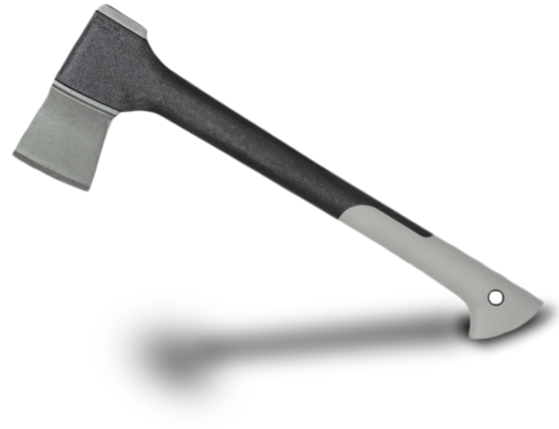  II | Теоретическая часть программы
1 | Общие сведенья об устройстве и эксплуатации бензомоторной техники различного назначения. | 20 мин  9:20-9:40
2 | Устройство бензопил различных марок и классов и их применение. Недостатки и преимущества. | 20 мин  9:40-10:00
3 | Подготовка бензомоторных пил к работе и основные вопросы охраны труда. | 20 мин  10:10-10:30
4 | Подготовка и пильной гарнитуры к работе, обслуживание,  хранение. | 20 мин  10:30-10:50
5 | Диагностика неисправностей бензомоторных пил и мотокусторезов, техническое обслуживание. | 40 мин  11:00-11:40
 | Проведение целевого инструктажа по охране труда | 20 мин  11:40-12:00
III | Практическое применение бензопил, кусторезов, высоторезов и других мотоинструментов.
1 | Средства индивидуальной защиты при работе с бензопилой, триммером, высоторезом и т.д. Вспомогательный инструмент. | 40 мин  13:00-13:40
2 | Основные привила валки деревьев. Физика падающего ствола. Понятие термина «Основные параметры спиливания». | 40 мин  13:50-14:30
3 | Правила обрезки сучьев (различными мотоинструментами), раскряжевки стволов на сортименты. | 40 мин  14:40-15:20
4 | Практическое применение инструментов для заточки режущей гарнитуры. | 40 мин  15:30-16:10

